Sprout Anarchist Collective
Sprout is een anarchistisch collectief dat hoofdzakelijk anarchistische literatuur publiceert en distribueert. Het collectief bevind zich in zoals ze het zelf omschrijven “het bezette gebied dat momenteel bekend staat als de Verenigde Staten.”
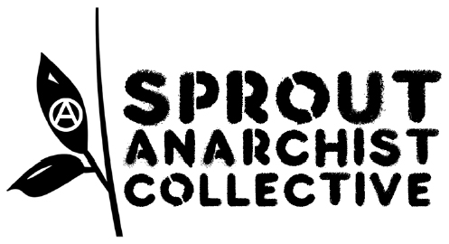
Sprout verspreid anarchistische zines ter ondersteuning van anarchistische ideeën en projecten. Ze hebben op hun website een online database met PDF's zodat mensen hun brochures ook zelf kunnen drukken. Zelf staan ze onder andere op boekenbeurzen, festivals en andere evenementen en sturen ze ook materiaal op naar plekken waar mensen anders geen toegang tot materiaal hebben.
Focus
Sprout focust zich in hun aanbod vooral op anarchistische tactieken en het ontwikkelen en delen van kennis en vaardigheden. Dit betekend dat ze veel zines hebben over directe actie, organisatie, het opstarten van projecten (collectieven, studiegroepen, gevangenenondersteuning etc.), besluitvorming, tactieken voor op straat, (digitale) veiligheid, affiniteitsgroepen, en hoe met elkaar om te gaan.
Het geld dat met het project wordt verdient wordt gebruikt om de kosten van het project te dekken en deze verder uit te breiden.

Teksten
- Organiseren in kleinere plaatsen voor anarchisten, 2009

Externe link
- https://www.sproutdistro.com/

